25.01.2021

Witam Was drogie dzieci!!!!
Zapraszam na zabawy i ćwiczenia z literką "n"
1. Wypowiadanie się na temat sportów zimowych.

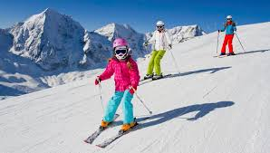
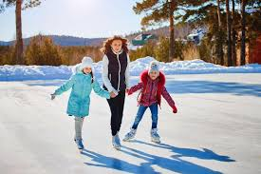
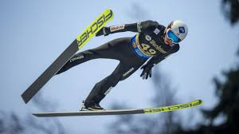
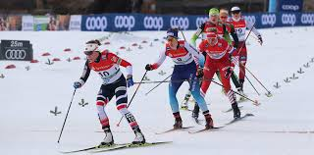
Określanie, czy uprawianie sportu sprzyja zdrowiu; o czym należy pamiętać, uprawiając sporty zimowe.
2. Rozwiązanie zagadki
Zadzierają nosy deski dwie
bo kto na nich stanie, na dół mknie.
A jak skończy się zjeżdżanie,
bierzesz deski na ramię. narty
3. Analiza i synteza słuchowa słowa narty
- dzielenie na sylaby
- dzielenie na głoski
- co słychać na początku słowa- narty?
- podawanie słów rozpoczynających się głoską "n", mających ją w środku oraz na końcu
- z ilu głosek składa się słowo- narty?
- budowanie schematu słowa- narty za pomocą białych nakrywek (wycięte z papieru prostokąty)
- budowanie modelu słowa- narty za pomocą czerwonych nakrywek (samogłoski) i niebieskich (spółgłoski)
4. Analiza i synteza słuchowa imienia- Nela
- postępujemy jak wyżej
5. Pokaz litery n N- drukowanej i pisanej

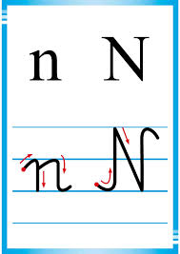

6. Dla chętnych dzieci- wyszukaj i pokoloruj literę n N
https://miastodzieci.pl/kolorowanki/ukryte-literki-litera-n/

Obejrzyj zimową bajkę.

https://www.youtube.com/watch?v=ReRBglUTgwk
Niech będzie ona inspiracją do zabawy plastycznej
Wykorzystując watę lub płatki kosmetyczne spróbujcie wyczarować " śnieżne rzeźby".
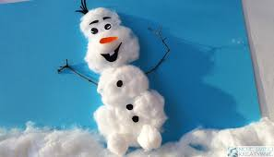
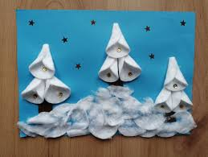
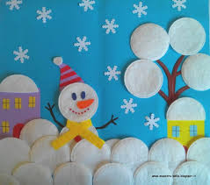
Przyjemnej zabawy !!!!!!

